交通指南
机场分布图：
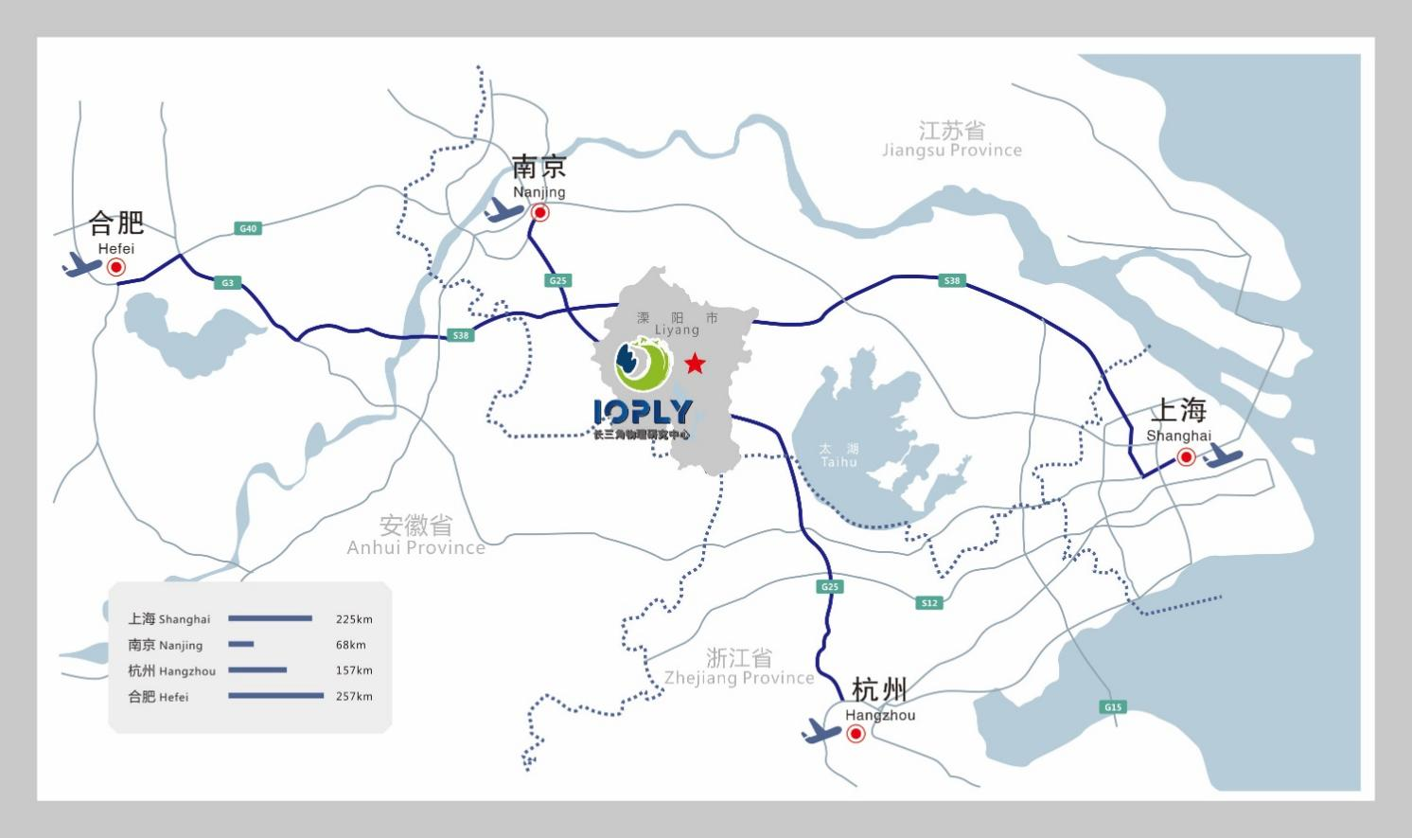

会议酒店分布图：
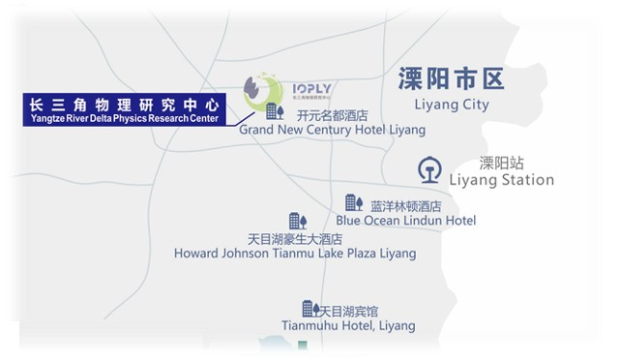

附：会议交通指南

路线一：溧阳火车站-各住宿酒店
A．往返巴士
安排溧阳火车站-各住宿酒店间免费往返巴士，接送CCMP2023参会人员
B．出租车（全程约15分钟）

路线二：南京禄口国际机场-各住宿酒店
A．往返巴士
安排南京禄口国际机场-各住宿酒店间免费往返巴士，接送CCMP2023参会人员
B．乘坐南京禄口国际机场往返巴士，到达溧阳候机楼，乘坐出租车至各住宿酒店
南京禄口国际机场至溧阳候机楼往返巴士班次如下：
南京禄口国际机场发车时间：10：30、12：00、13：45、15：30、17：15、19：00、20：45、22：30。
溧阳候机楼发车时间：05：50、7：00、8：30、10：30、12：30、14：00、16：00、18：00。
C．南京地铁S1号线（机场线）- 高铁（全程约1小时45分钟）
乘坐南京地铁S1号线（机场线），到达南京南站，换乘高铁从南京南站至溧阳火车站，乘坐往返巴士或出租车至各住宿酒店
D.出租车-高铁（全程约1小时40分钟）
乘坐出租车，到达南京南站，换乘高铁从南京南站至溧阳火车站，乘坐往返巴士或出租车至各住宿酒店
E.出租车（可直达各对应酒店，全程约1小时10分钟，花费约230元人民币）

路线三：上海虹桥国际机场—溧阳火车站
A.上海地铁2号线-高铁（全程约2小时40分钟）
站内转上海地铁2号线，到达上海虹桥火车站，换乘高铁从上海虹桥火车站至溧阳火车站到达目的地。
B.出租车（可直达各对应酒店，全程约2小时40分钟，花费约1200元人民币）

路线四：上海浦东机场-溧阳火车站
A．上海地铁2号线-高铁（全程约4小时30分钟）
乘坐上海地铁2号线，到达上海虹桥火车站，换乘高铁从上海虹桥火车站至溧阳火车站到达目的地。
B．出租车-高铁（全程约3小时30分钟）
乘坐出租车，到达上海虹桥火车站，换乘上海虹桥火车站至溧阳火车站高铁到达目的地。
C.出租车（可直达各对应酒店，全程约3小时30分钟，花费约1500元人民币）

路线五：杭州萧山国际机场-溧阳火车站
A．杭州地铁19号线-高铁（全程约2小时10分钟）
乘坐杭州地铁19号线，到达杭州东站，换乘高铁从杭州东站至溧阳火车站到达目的地。
B．出租车-高铁（全程约1小时30分钟）
乘坐出租车，到达杭州火车站，换乘高铁从杭州火车站至溧阳火车站到达目的地。
C.出租车（可直达各对应酒店，全程约2小时30分钟，花费约1000人民币）

注：组委会届时会安排南京禄口国际机场、溧阳火车站至各会议指定酒店的往返巴士，建议参会人员优先选择抵达南京禄口国际机场或溧阳火车站，其余机场或站点暂不安排接送车辆，如有特殊情况，请及时与会务组联系。

